日本は原発を手放さなくて本当によかった…すべての原発を潰し､フランスの電力に頼るドイツの末路
PRESIDENT Online
 土田 陽介 三菱UFJリサーチ＆コンサルティング 調査部 主任研究員

ドイツ首相「脱原発は失敗だった」
イラン発のエネルギーショックを受けて、日本では原発再稼働に向けた機運が高まっている。この動きは欧州連合（EU）も同様だが、一つだけ乗り遅れている国がある。それは、2023年4月に脱原発を完了したドイツだ。国内では原発の再稼働を望む世論が過半を占めているが、フリードリヒ・メルツ首相は消極的な姿勢を貫いている。
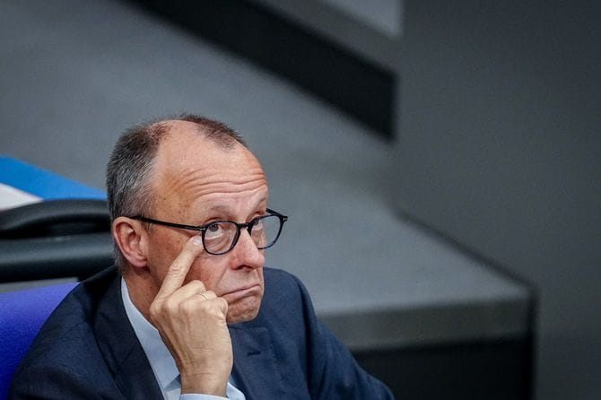
写真2026年4月16日、連邦議会に出席するベルリン：フリードリヒ・メルツ連邦首相（キリスト教民主同盟）
メルツ首相が属するキリスト教民主同盟（CDU）と姉妹政党であるキリスト教社会同盟（CSU）の中では、原発の再稼働に向けた機運が高まっている。シュピーゲル誌によると、CDUとCSUの同盟（Union）のイェンス・シュパーン院内総務は、原発の再稼働を強調する旨を、4月15日に開催された党内での会議で述べたという。
いわゆる次世代原発の新設を目指す動きもある。CSU党首であるバイエルン州のマルクス・ゼーダー知事は、同州内で小型モジュール炉（SMR）を稼働させる意向を以前より示している。とはいえSMRの新設には時間がかかるし、そもそもSMR自体が開発の段階にあり、本格的な稼働まで至っていないという、厳しい現実がある。
そうなると、稼働を停止した原発を再稼働することが現実的な手段となる。にもかかわらず、メルツ首相は消極的な姿勢を崩さない。一方、メルツ首相は事あるごとに、脱原発は失敗だったと公言する“矛盾”がある。メルツ首相としても、それが取り得る選択であるなら取りたいというのが本音だろう。しかし、それを許さぬ現実がある。
脱原発を完了したことで、稼働を停止したドイツの原発は、すでに廃炉・解体のプロセスに入っている。原発を運営してきた電力会社も、脱原発を見越して運営体制を縮小してきた。ドイツのエネルギー政策において脱原発は、すでに帰還不能点（point of no return）を超えており、原発の再稼働という手段は容易に取り得ないのは確かだ。

政治決断を阻む“政治ゲーム”
とはいえ、メルツ首相はそもそも脱原発の見直しに積極的だったし、国民の世論を背景に、自らが属するUnionも原発の再稼働について前向きな姿勢を強めている。実際、原発の再稼働は、限定的であればそれも可能だろう。政治決断さえ下せれば何とかなりそうなものだが、それを下すことができないメルツ首相の苦悩があるようだ。
その苦悩の一つに、国内の政治情勢があると考えられる。要するに、右派政党であるドイツのための選択肢（AfD）との付き合い方だ。それは同時に、連立を組む中道左派の社会民主党（SPD）との付き合い方でもある。戦後来、ドイツ政治には戦前のナチス時代を否定するという不文律がある。ナチスを肯定することは許されない。
一方、AfDは、その排外主義的な主張や、一部の過激な政治家による発言により、ナチスあるいはネオナチ的な存在とみなされている。少なくとも、ドイツの主要政党の全てがAfDを危険な存在だと認識し、同党との連立を拒絶している。とはいえ、ドイツの世論調査では、旧東ドイツを中心に、AfDへの支持率は非常に高いものがある。
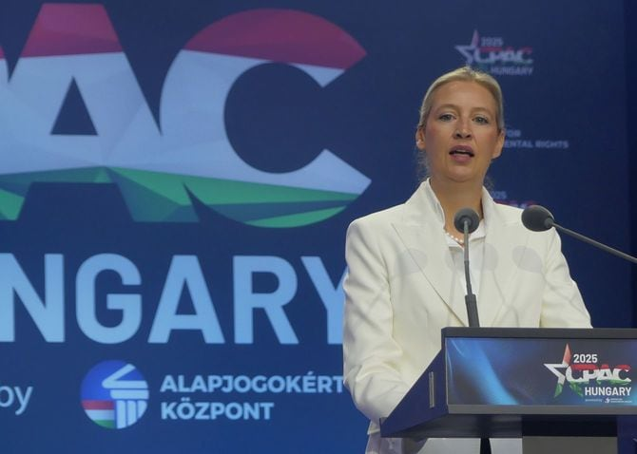
CPACハンガリー2025に参加するアリス・ワイデル（写真＝Elekes Andor／CC-BY-4.0／Wikimedia Commons）
Union出身のメルツ首相がSPDと保革大連立政権を組んだのは、AfDとは共闘できないという政治判断のためだ。AfDの排除という大同のためには、保革という立場の小異は問わないということである。しかしこの政治決断を下したことで、メルツ首相はSPDが唱える政策を飲み込む必要に迫られた。その一つが、エネルギー政策だ。

ドイツの脱原発を完了したのは、SPD出身のオラフ・ショルツ前首相が率いる左派連立政権だった。要するに、脱原発を非常に重視していたSPDが、その見直しを受け入れることなどできない。現にディルク・ヴィーゼ院内事務総長などSPDの首脳陣は、あくまで再エネの普及を主張している。これでは原発再稼働の決断は難しい。

SPDに翻弄され続けるメルツ首相
SPDの擁護派は、原発事故が甚大な被害リスクを持つことに加えて、過去よりも再エネ発電が普及していることから原発の再稼働は不要だと主張する。確かにドイツの電源構成に占める再エネ発電の割合は飛躍的に上昇している（図表1）。しかしグリッド（送電網）不足という本質的なボトルネックは、依然として解消されていない。
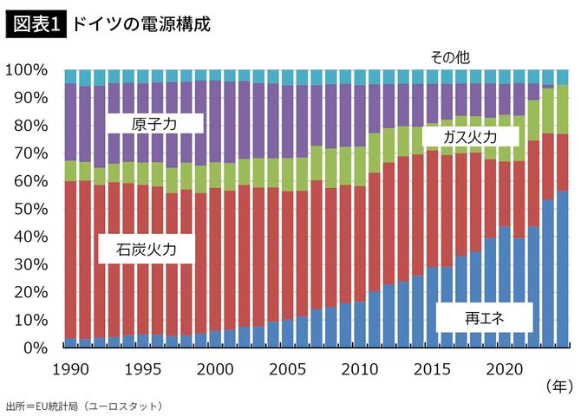
ドイツ北部のバルト海では、洋上風力発電による発電が盛んである。一方、その電力を工業地帯であるドイツ南部に送るグリッドは、依然として整備が遅れている。政府は南北を貫く大規模プロジェクト（南リンクと南東リンク）を推進しているが、本格的な稼働までまだ数年を要するため、発電できても送電できない状況がしばらく続く。
近隣諸国、具体的にはフランスからの余剰電力の輸入を増やせばいいという話もあるようだ。そのフランスでは、電気の7割を原発が発電している。自国での原発による発電は容認できないが、隣国での原発が産み出した電気ならば問題がないという姿勢は、どこか独善的であり、腑に落ちない。結局、原発を容認しているようなものだ。
対するAfDは、行き過ぎた脱原発・再エネ推進路線の見直しを以前より主張している。イラン発のエネルギーショックを受けて、ドイツ国民の中でもエネルギー政策に対する関心が一段と高まる中で、AfDに共感を寄せる有権者は増えているようだ。結局、AfDを排除しようとした結果、Unionは自らの首を絞める事態に陥ったと言えよう。
メルツ首相が原発の再稼働を決断した場合、SPDの離反は必至だろう。そうなるとドイツ政治は空転が必至となる。とはいえ、AfDと組み、原発の再稼働への道筋をつけることも、また容易ではない。それが閣外協力のかたちだとしても、Unionの内部にはAfDとの共闘に対する反対の声が存在するためだ。メルツ首相は八方塞がりである。
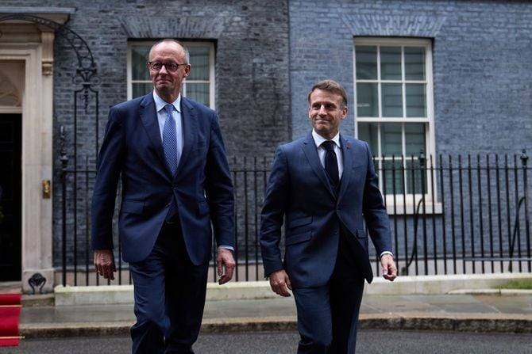
ロンドンで会談を行ったフランスのエマニュエル・マクロン大統領とドイツのフリードリヒ・メルツ連邦首相（写真＝President Of Ukraine／PD-author-FlickrPDM／Wikimedia Commons）

一度やめると、再稼働は至難の業
エネルギー政策は国の経済政策の根幹の一つだが、それゆえに強い政治性を有している。現状のドイツは、エネルギー政策の転換が大規模な政界再編につながる可能性が高い状況にある。そのため、Unionの重鎮として“保守本流”への回帰を模索してきたメルツ首相だったが、大胆な政治決断を下せないでいるというのが実のところだろう。
とはいえメルツ首相も、手をこまねいてばかりではいられない。与党内野党のような存在であるSPDは、一種の瀬戸際外交を通じて、Unionに自らの主張を飲ませることに躍起となっている。そのSPDの要求に屈し続けることは、メルツ首相の政治生命を傷つけるのみならず、有権者のUnion離れを生み、AfDに塩を送ることにつながる。
いずれにせよ、イラン発のエネルギーショックは、ドイツが進めてきた脱原発の功罪を改めて問い直す機会となっている。同時に、原発を完全に廃止すると、その再稼働までの道筋が極めて多難なものになるということを、我々に訴えかける好例と言える。メルツ首相が現実的な解を見出すことは、文字通りの至難の業と言えるだろう。
振り返ると、ドイツで脱原発を決断したときの主張は、戦後のドイツ憲政史上、最も安定した政権を率いたアンゲラ・メルケル元首相だった。現在のドイツのエネルギー政策の混乱は、そのメルケル元首相の置き土産でもある。結果的に脱原発は、メルケル元首相がドイツという国に残した“くびき”となってしまっている皮肉がある。

